Contact  swissuniversities  Open Access  Effingerstrasse 15  Case postale  3001 Berne  T +41 31 335 07 40  swissuniversities.ch/open-access | Open Access  Questions et réponses (FAQ)  Statut avril 2020  Version 4/20  Contenu  L’Open Access en général 2  Quel est l’objectif de l’Open Access? 2  Existe-t-il une échéance concernant la publication en Open Access? 2  Quels sont les principaux avantages de l’Open Access? 2  De quels avantages bénéficient les scientifiques en publiant leurs travaux en Open Access? 2  De quels avantages bénéficient les partenaires, tels que les éditeurs ou les revues scientifiques, lorsqu’ils soutiennent la stratégie d’Open Access? 2  La liberté de publication est un droit fondamental en Suisse. Qu’en est-il des droits d’exploitation? 3  Quelle est la position de swissuniversities quant aux «revues prédatrices» (predatory journals)? 4  Publication Open Access 5  Quels sont les services offerts par swissuniversities aux chercheuses et chercheurs en rapport avec l’Open Access? 5  Comment les chercheurs peuvent-ils publier leurs articles scientifiques? 5  Quelle est la différence entre la voie verte (Green Road) et la voie dorée (Gold Road)? 5  Comment se déroule concrètement la publication dans le cadre de la voie verte? 6  Comment se déroule concrètement la publication dans le cadre de la voie dorée? 6  Je souhaite publier un article scientifique dans une revue Open Access. Existe-t-il un répertoire des revues OA? 7  Où puis-je trouver des bases de données pour l’auto-archivage d’articles ou de livres? 7

L’Open Access en général

Quel est l’objectif de l’Open Access?
Par principe, les résultats de recherches financées par des fonds publics constituent des biens publics. Toutes les parties intéressées devraient pouvoir y accéder librement. L’Open Access a pour vocation d’ouvrir l’accès aux résultats des recherches et de promouvoir le savoir collectif. De nos jours, la numérisation offre des conditions idéales pour rendre les résultats scientifiques accessibles à un grand nombre de parties intéressées. Ainsi, l’Open Access peut contribuer à accroître la force d’innovation et les performances de la Suisse en tant que pôle économique et de recherche.

Existe-t-il une échéance concernant la publication en Open Access?
Oui, d’ici 2024, toutes les publications scientifiques financées par des fonds publics doivent être accessibles sur Internet, librement et gratuitement. swissuniversities poursuit cette stratégie et encourage des moyens simples pour que les chercheurs puissent publier leurs travaux en Open Access. Cette vision est inscrite dans la stratégie nationale suisse sur l’Open Access (version du rapport du 29 novembre 2017).

Quels sont les principaux avantages de l’Open Access?
- Accès mondial aux résultats des recherches
- Accès gratuit pour le public
- Visibilité accrue et taux de citation plus élevés pour les chercheuses et les chercheurs
- Transparence et disponibilité à long terme des documents
- Conservation des droits d’exploitation par l’auteur(e)
- Poursuite du développement par des chercheurs et encouragement de l’efficacité de la recherche
- Accroissement de la valeur ajoutée pour un pôle économique et de recherche attrayant
- Encouragement de la collaboration internationale et interdisciplinaire

De quels avantages bénéficient les scientifiques en publiant leurs travaux en Open Access?
Les chercheurs sont en mesure de diffuser leurs découvertes scientifiques plus rapidement et plus facilement qu’auparavant. Cela accroît la portée de leurs publications. L’avantage est leurs sujets reçoivent plus rapidement l’attention et la visibilité qu’ils méritent. Parallèlement, ils bénéficient eux aussi d’un accès mondial, immédiat et gratuit aux résultats des recherches de leurs collègues.

De quels avantages bénéficient les partenaires, tels que les éditeurs ou les revues scientifiques, lorsqu’ils soutiennent la stratégie d’Open Access?
l’Open Access constitue un changement de paradigme dans le système établi en matière de publication scientifique. Tout partenaire (p. ex. éditeur scientifique ou revue) soutenant l’échange d’informations numérique accéléré participe au succès de la stratégie.

La liberté de publication est un droit fondamental en Suisse. Qu’en est-il des droits d’exploitation?
Le système juridique suisse garantit la liberté de publication. Les auteur-e-s ont donc toute latitude de choisir où publier leurs résultats de recherche. Lorsque la recherche est financée par des fonds publics, il importe de prendre en compte l’intérêt public et d’assurer la transparence, ainsi que l’accès gratuit aux publications. Les bénéficiaires de subsides du FNS sont donc tenus de mettre gratuitement à disposition leurs publications en format électronique (obligation Open Access). La publication via la «Gold Road» répond à cette exigence, mais il est à noter que le FNS accepte également la variante de la «Green Road».

La Loi fédérale sur le Droit d’Auteur (LDA, actuellement en révision) réglemente les droits d’auteur sur les travaux scientifiques. La LDA et le droit des contrats d’édition prévu par le Code des obligations (CO) régissent le transfert des droits des auteur-e-s aux maisons d’édition publiant leurs ouvrages scientifiques. Les conditions énoncées dans le contrat d’édition, ainsi que les conditions générales convenues entre les parties, prévoient quels droits sont effectivement transférés à l’éditeur, dans quelles conditions et selon quelles règles d’utilisation. Il s’agit ici des licences et copyrights. Les pratiques des maisons d’édition sont malheureusement souvent contraires à l’Open Access. Le FNS conseille donc à ses bénéficiaires de revendiquer le droit à la publication OA auprès des éditeurs. Le FNS s’engage en outre pour qu’un droit de reproduction inscrit dans la loi soit accordé aux auteur-e-s de travaux scientifiques, leur permettant dans tous les cas de mettre en Open Access les résultats de leur recherche financée par des fonds publics.

Quelle est la position de swissuniversities quant aux «revues prédatrices» (predatory journals)?
Notre position est conforme à celle du Fonds national suisse de la recherche scientifique.

Les revues prédatrices sont des revues prétendument spécialisées proposant la publication d’articles scientifiques contre rémunération, mais n’assurant aucun contrôle qualité rédactionnel comme on pourrait l’attendre d’authentiques revues spécialisées. Egalement appelé «predatory journal», ce type de revue se livre à diverses pratiques commerciales abusives, par exemple:

- utilisation de faux facteurs d’impact;
- imitation du nom et du concept visuel de revues scientifiques réputées;
- absence générale de transparence quant au contrôle qualité, aux émoluments, aux droits d’auteur, au retrait et à l’archivage numérique;
- membres fictifs dans le comité éditorial, ou utilisation du nom de chercheurs à leur insu;
- envoi d’e-mails indésirables faisant miroiter une publication rapide, alors qu’un long processus d’évaluation par les pairs devrait avoir lieu.

La publication dans des revues prédatrices est très problématique à bien des égards, et en premier lieu car elle peut nuire à la réputation d’un individu ou d’une institution.

Ensuite, les articles paraissant dans une telle revue n’apportent rien aux chercheuses ou chercheurs ,ni à la science. Ces revues sont peu visibles et difficiles à trouver, parfois car elles ne sont pas indexées par des bases de données de citation et de littérature comme Scopus ou Web of Science, mais aussi parce qu’elles ne permettent pas un accès durable à leurs articles. Par conséquent, les articles publiés dans une revue prédatrice sont peu, voire pas, cités, peu utilisés dans la pratique et peuvent finalement être perdus, ce qui entraîne un gaspillage des ressources consacrées à ces travaux.

Par ailleurs, les articles paraissant dans les revues prédatrices sont des travaux visibles par le grand public mais dont la qualité scientifique n’est pas garantie. Toute publication dans ce type de revue aux pratiques abusives menace donc la crédibilité de tous les travaux de recherche publiés et engendre une défiance générale à l’égard des publications scientifiques.

Le FNS et swissuniversities recommandent aux chercheuses et chercheurs de faire preuve de circonspection lorsqu’ils choisissent une revue dans laquelle publier leurs travaux. En cas de doute quant à l’authenticité d’une revue spécialisée, le FNS conseille de se référer aux sources d’information fiables, telles que le Directory of Open Access Journals, ou aux listes de contrôle comme la campagne Think Check Submit.

Publication Open Access

Quels sont les services offerts par swissuniversities aux chercheuses et chercheurs en rapport avec l’Open Access?
En collaboration avec le Fonds national suisse de la recherche scientifique (FNS), swissuniversities offre aux scientifiques un soutien pratique et financier pour la publication de leurs travaux en Open Access.

Comment les chercheurs peuvent-ils publier leurs articles scientifiques?
I existe principalement deux méthodes de publication:

La voie classique (Closed Access)
Traditionnellement, les chercheurs publient leur article dans une revue classique ou leur livre chez un éditeur. Après sa publication en Closed Access, l’article est disponible pour les abonnés et le livre peut être acheté dans le commerce.

Publication en Open Access
Afin que les résultats de recherches puissent être rendus accessibles dans le monde entier, deux modes de publication sont aujourd’hui possibles: La «voie verte» passe de la première publication classique (Closed Access) à la deuxième publication en Open Access, éventuellement après un embargo. La «voie dorée» consiste à publier la première publication directement en Open Access.

Quelle est la différence entre la voie verte (Green Road) et la voie dorée (Gold Road)?

La voie verte: Open Access, deuxième publication
Les chercheurs publient leur article dans une revue disponible en abonnement ou bien publient un livre vendu en librairie. Au bout de six mois maximum, ils déposent l’article dans une base de données publique. Pour les livres, une période de douze mois est applicable. Cette méthode ne génère aucun frais. Toutefois, il convient de respecter les délais d’embargo.

La voie dorée: Open Access, première publication
Les chercheurs publient leurs travaux directement dans des revues en Open Access et sous forme de livres en Open Access. L’avantage est que les publications sont accessibles gratuitement et immédiatement. Cette méthode peut générer des frais de publication. Le Fonds national suisse de la recherche scientifique (FNS) prend en charge les coûts dans le cadre de ses contributions à la recherche. Les hautes écoles prennent en charge les coûts dans le cadre de leurs contrats éditoriaux et de leurs fonds de publication. Les auteurs ou les institutions peuvent demander la prise en charge des frais.

Comment se déroule concrètement la publication dans le cadre de la voie verte?
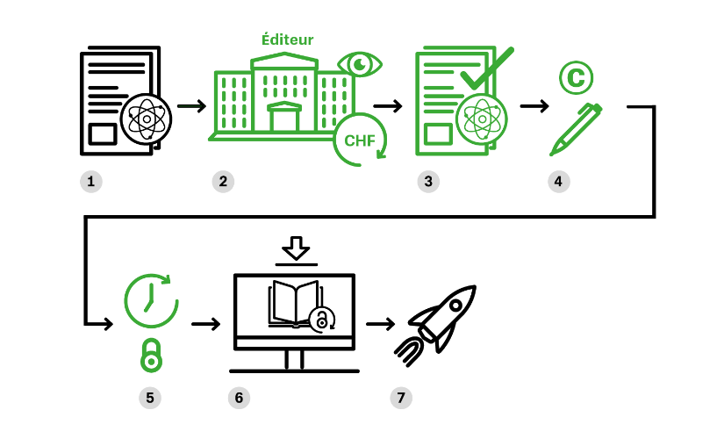
Les 7 étapes pour une publication réussie en Open Access dans le cadre de la voie verte:
- Résultats de recherches financées par des fonds publics
- Soumission des manuscrits à un éditeur classique et évaluation par les pairs
- Acceptation pour publication
- Transfert des droits d’auteur aux éditeurs – les auteurs conservent le droit de diffuser une copie des manuscrits acceptés via les bases de données en Open Access
- Blocage temporaire possible
- «Deuxième publication» en Open Access après expiration de la période de blocage et téléchargement par le public
- Accélération du progrès scientifique et meilleur retour sur investissement public grâce à l’Open Access

Comment se déroule concrètement la publication dans le cadre de la voie dorée?
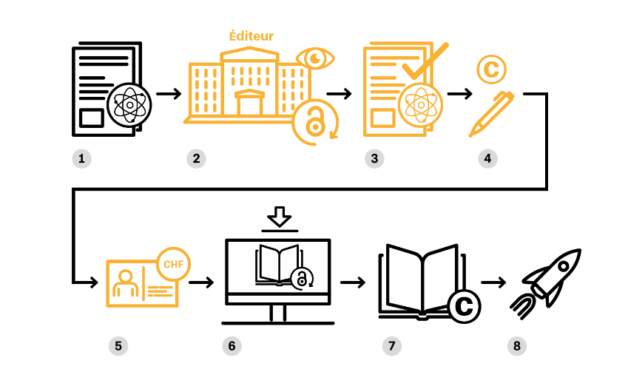
Les 7 étapes pour une publication réussie en Open Access dans le cadre de la voie dorée:
- Résultats de recherches financées par des fonds publics
- Soumission des manuscrits à l’éditeur Open Access et évaluation par les pairs
- Acceptation pour publication
- Conservation du droit d’auteur par l’auteur(e) – Octroi de la «licence de publication» à l’éditeur Open Access
- «Frais de publication» éventuels pour couvrir les frais éditoriaux
- Droits de réutilisation publics dans le cadre de licences ouvertes
- Accélération du progrès scientifique et meilleur retour sur investissement public grâce à l’Open Access

Je souhaite publier un article scientifique dans une revue Open Access. Existe-t-il un répertoire des revues OA?
Oui, le site Internet «Directory of Open Access Journals» répertorie les revues OA dont la qualité a été testée et évaluée par les pairs.

Où puis-je trouver des bases de données pour l’auto-archivage d’articles ou de livres?
Veuillez consulter pour cela le répertoire des bases de données OA universitaires. Vous y trouverez une liste de bases de données dont la qualité a été vérifiée.

